TRƯỜNG THCS GIA THỤY  TỔ HÓA – SINH – ĐỊA | ĐỀ KIỂM TRA HỌC KÌ I  Môn: SINH HỌC 6
ĐỀ SỐ 003 | Ngày: 6/12/2019
Đề gồm 02 trang | Năm học: 2019 – 2020  Thời gian làm bài: 45 phút
Họ và tên:…………………………………………………………….Lớp:………
A. TRẮC NGHIỆM (5 điểm) Tô vào ô tròn trong trong phiếu trả lời trắc nghiệm tương ứng với một chữ cái A, B, C hoặc D đứng trước câu trả lời đúng.
Câu 1. Lá biến thành tua cuốn ở
A. cây hành. B. cây mùng tơi. C. cây cam. D. cây đậu Hà Lan
Câu 2. Quá trình thoát hơi nước diễn ra chủ yếu ở bộ phận nào của cây?
A. Rễ. B. Quả. C. Lá. D. Thân.
Câu 3. Mặt trên của lá thường có màu xanh lục, thẫm hơn mặt dưới của lá vì
A. mặt trên của lá có nhiều lỗ khí hơn mặt dưới của lá.
B. tế bào thịt lá ở mặt trên chứa nhiều diệp lục hơn tế bào thịt lá ở mặt dưới.
C. mặt trên của lá có ít lỗ khí hơn mặt dưới của lá.
D. tế bào thịt lá ở mặt trên chứa ít diệp lục hơn tế bào thịt lá ở mặt dưới.
Câu 4. Khi trồng cây, ta không nên bấm ngọn với cây
A. cà phê. B. đậu xanh. C. bạch đàn. D. rau muống.
Câu 5. Nhiệt độ thích hợp cho quá trình quang hợp ở cây xanh là
A. 100˚C B. dưới 0˚C C. 20˚C - 30˚C D. 1˚C - 5˚C
Câu 6. Trong quá trình hô hấp cây đã thải ra khí
A. cacbonic. B. nitơ. C. hidro. D. oxi.
Câu 7. Mạch rây có chức năng chủ yếu là
A. vận chuyển chất hữu cơ. B. vận chuyển muối khoáng.
C. vận chuyển nước. D. tổng hợp chất hữu cơ.
Câu 8. Bộ phận nào của cây tham gia vào quá trình quang hợp?
A. Hạt. B. Lá. C. Quả. D. Hoa.
Câu 9. Đặc điểm bên ngoài của lá gồm thành phần chính là
A. bẹ lá, phiến lá và cuống lá B. phiến lá, cuống lá và gân lá.
C. phiến lá, bẹ lá và gân lá D. cuống lá, bẹ lá và gân lá
Câu 10. Cây ưa sáng là cây
A. diếp cá. B. rau má. C. lá lốt. D. bạch đàn.
Câu 11. Cây nào có lá biến dạng?
A. Cây nhãn. B. Cây ổi. C. Cây chanh. D. Cây hành tây
Câu 12. Phần vỏ của thân non cấu tạo gồm
A. thịt vỏ và mạch rây. B. thịt vỏ, biểu bì và ruột.
C. biểu bì và thịt vỏ. D. thịt vỏ và ruột.
Câu 13. Cây thân rễ là
A. cây khoai lang. B. cây dong ta. C. cây khoai tây. D. cây su hào.
Câu 14. Phần trụ giữa của thân non có chức năng
A. vận chuyển chất hữu cơ, nước, muối khoáng và chứa chất dự trữ.
B. vận chuyển nước, muối khoáng và chứa chất dự trữ.
C. chứa chất dự trữ và tham gia quang hợp.
D. vận chuyển chất hữu cơ và muối khoáng.
Câu 15. Thân cây xương rồng thuộc loại thân biến dạng nào?

A. Thân rễ.
B. Thân củ trên mặt đất.
C. Thân củ dưới mặt đất.
D. Thân mọng nước.

Câu 16. Thiếu yếu tố nào thì quang hợp ở cây không xảy ra?

A. Diệp lục
B. Khí oxi
C. Muối khoáng hòa tan
D. Khí nitơ

Câu 17. Lá biến thành vảy bảo vệ ở cây
A. nhãn. B. riềng. C. bí. D. xoài.
Câu 18. Lá của cây nào thuộc loại lá đơn?
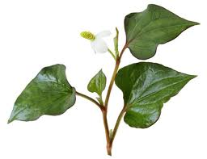 | 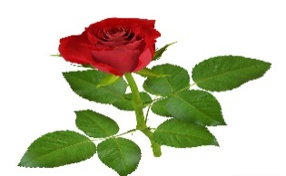 | 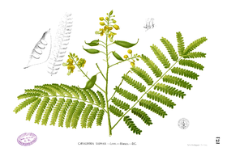 | 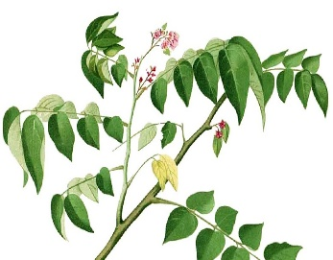
A. Cây diếp cá | B. Cây hoa hồng | C. Cây tô phượng | D. Cây khế

Câu 19. Chức năng chủ yếu của gân lá là
A. vận chuyển các chất. B. làm tăng kích thước của lá.
C. tổng hợp chất hữu cơ. D. bảo vệ, che chở cho lá.
Câu 20. Chất nào là nguyên liệu của quá trình quang hợp ở thực vật?
A. Khí oxi. B. Khí nitơ C. Khí cacbonic. D. Tinh bột.
B. TỰ LUẬN (5 điểm)
Câu 21 (2,5 điểm). Thế nào là quá trình quang hợp ở cây? Viết sơ đồ quá trình quang hợp.
Câu 22 (1,5 điểm). Sự thoát hơi nước có ý nghĩa gì trong đời sống của cây?
Câu 23 (1 điểm). Tại sao khi cấy lúa, người ta thường cắt ngắn ngọn lá?
----------------------HẾT---------------------
(Học sinh nộp lại đề thi cùng với bài làm)

